|  |  |  |
| --- | --- | --- |
| emcali.png | **EVIDENCIAS PRESTACIÓN DE SERVICIOS**  **UNIDAD CENTRO DE COMPETENCIA DE TI** | |
| **FECHA:** | | 05/09/2023 |
| **NOMBRE:** | | Christofer Martinez Beltran |
| **No. DE CONTRATO:** | | 200-PS-4025-2023 |
| **DOCUMENTO:** | | 1107104706 |
| **No. DE ACTA RELACIONADA:** | |  |
| **SUPERVISOR:** | | Fredy Herney Ospina Parra |

**OBJETO DEL CONTRATO:**

Prestación de servicios profesionales de apoyo para atender y solucionar solicitudes de los sistemas de información utilizando los marcos de trabajo y metodológicos establecidos por EMCALI, así como apoyo en sistema de inteligencia de negocios y gestión de la medida para la automatización de procesos y realizar todo para el proceso de gestionar tecnología de informática.

**ACTIVIDADES DEL CONTRATO:**

Soporte Funcional de nivel dos de sistema de inteligencia de negocios y gestión de la medida para la automatización de procesos e integración con el sistema comercial.

1. Ejecutar actividades de levantamiento de requerimientos, configuración o parametrización, de los procedimientos que requieren apoyo de sistemas de información para los aplicativos o módulos asignados.
2. Entender y documentar las instrucciones y lineamientos de las políticas y normas regulatorias adoptadas por EMCALI que deben ser implementadas sobre los aplicativos o módulos asignados.
3. Identificar y documentar las integraciones de los procedimientos de EMCALI relacionados con el objeto, que requieran ser implementadas en aplicativos o módulos de los sistemas de información implementados.
4. Dar capacitación a usuarios de los aplicativos o módulos asignados.
5. Ejecutar actividades de aseguramiento de calidad de los requerimientos implementados sobre los aplicativos o módulos asignados.
6. Brindar soporte funcional sobre los aplicativos o módulos relacionados con el objeto
7. Dar apoyo técnico para la planeación, proyección, revisión o evaluación de los procesos contractuales relacionados con la adquisición, implementación o actualización de sistemas de información, cuando así se les requiera.
8. Presentar informes mensuales de las actividades desarrolladas y un informe final que contenga el cumplimiento del objeto y plazo de las actividades cumplidas a la finalización del contrato.
9. Realizar proyectos, seguimiento a proyectos
10. Las demás que le asigne el supervisor del contrato, con relación al objeto contractual.

**EJECUCIÓN DEL CONTRATO:**

Las siguientes evidencias son propuestas realizadas, con base a lo hablado durante el periodo de tiempo recorrido hasta la fecha de creación del documento 05/09/2023.

Estructura de Directorios proyecto en NODE para monitoreo

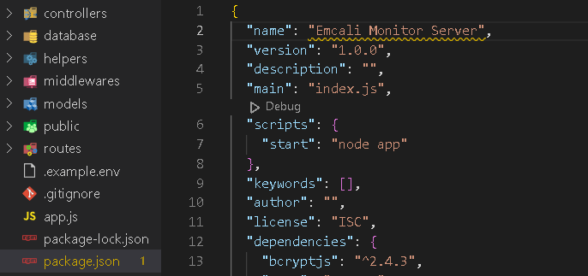

Graficas con datos de pruebas

Grafica de Hora de Petición vs Tiempo de espera

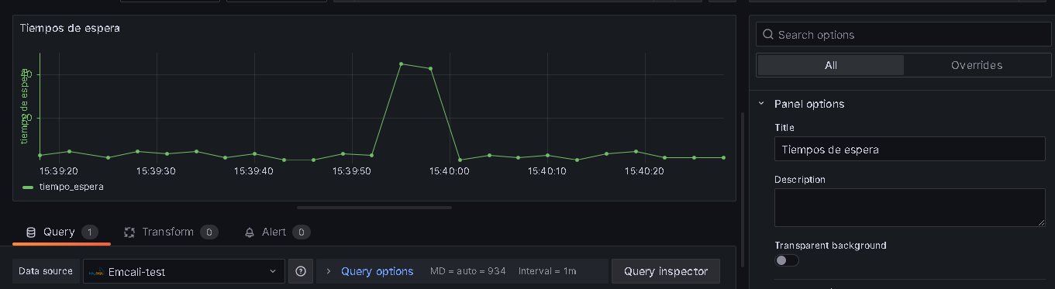

Grafica de Hora de Petición vs Status Code Obtenidos

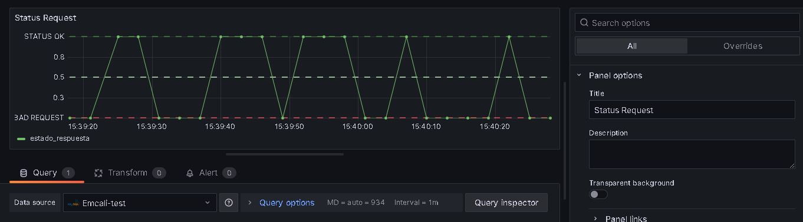

Grafica de promedio a lo sumo de los tiempos de espera.

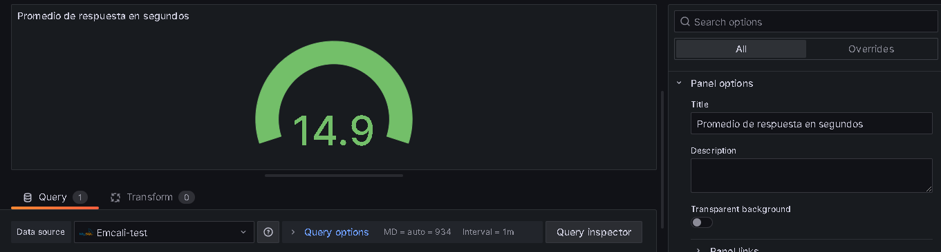

Propuesta de panel completo.

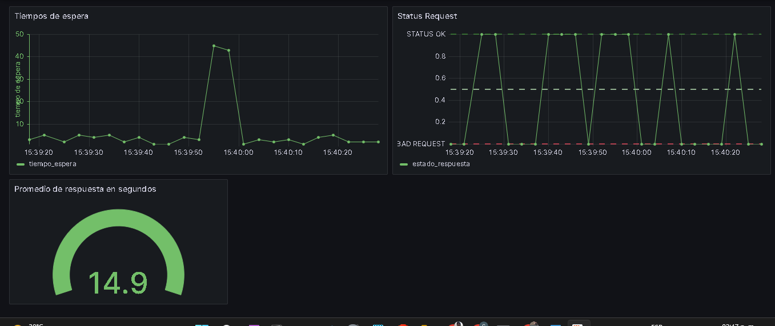

Yo, ***Christofer Martinez Beltran*** identificado con número de identificación **cc: 1107104706**de Cali, certifico que toda la información suministrada en este documento es veraz y correcta de acuerdo con los alcances del contrato.

|  |  |
| --- | --- |
| **FIRMA** |  |
| **NOMBRE CONTRATISTA** | Christofer Martinez Beltran |